我show我才，校园因我更精彩！
——戴小首届“翼溪杯”艺术节系列活动之“才艺展示”广角镜

为进一步挖掘学生特长、张扬学生个性，全面提升素质，学校少先队和体卫艺组联合策划了“戴小首届校园艺术节”。11月份，系列之一的“首届‘翼溪杯’校园十佳小歌手”活动拉开本届艺术节的帷幕，在历经海选、复赛、复活赛、决赛的过程中，孩子们给了我们太多的意外和惊喜，让我们不得不佩服他们的潜力。今天，2012年12月5日下午，系列之二“我SHOW我才”个人才艺展示活动又在学校舞蹈房隆重上演。在经历了自主申报、班主任挖掘训练之后，全校各年级共计50多名小明星走上了展示的舞台。活动由学校总辅导员主持，艺术组老师和文艺骨干老师担任评委，一起享受了这场孩子们的才艺盛宴。
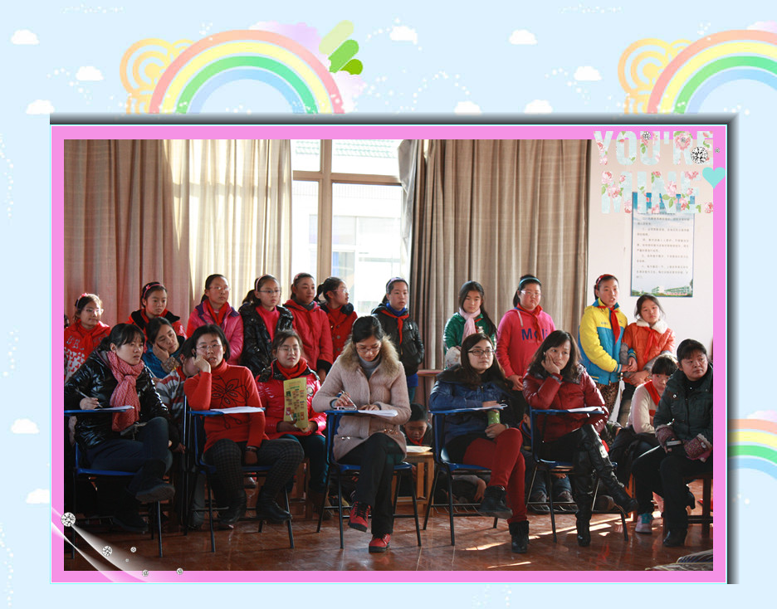

活动上半场是器乐类展示。听！古筝独奏《金蛇狂舞》、《山丹丹开花红艳艳》、《摇啊摇》等，时而宛转悠扬，时而清脆明亮，时而又缠绵细腻，让人不得不佩服她们在琴弦上翻飞舞蹈的稚嫩的手指；萨克斯独奏《宁静的湖水》如泣如诉、令人沉醉于在如镜湖边的悠闲漫步；二胡独奏《赛马》让蒙古族人在赛马盛会时欢快热烈的场面如临眼前；吉他独奏也让大家感受到了别样的味道……
活动下半场是舞蹈类。看！激情热烈、活力四射的拉丁恰恰；浪漫柔媚、婀娜款摆的伦巴；节奏欢快、情绪高涨的牛仔；还有自得其乐、童趣盎然的儿童舞；虽不行云流水但却不乏身韵功底的古典舞；更有让人眼前一亮，忍不住想加入其中的流行街舞。虽然都是自编自演，但一招一式尽显平日刻苦之功，现场不时爆发出阵阵掌声和喝彩连连。
此次才艺展示活动，不仅给孩子们提供了一个自我表演、自我展示、自我提升的平台，更陶冶了孩子们的道德情操，营造了浓郁的校园文化氛围。相信通过这一系列的活动的小预热，孩子们一定会更加积极地参与到各个活动中去，充分发挥自己的特长，挥洒汗水，收获成功和喜悦！

戴小少先队、艺术组
2012.12.5
